同济大学大学生创新创业项目信息管理系统
教师使用说明书

目 录
项目申报部分

项目审核部分

中期检查审核部分

项目结题审核部分

项目异动管理审核部分

汇总统计

其他

同济大学创新创业学院
2018年2月

- 项目申报部分
1、教师登录系统后点击流程管理---发布项目菜单后，点击页面上所需申报的项目类型按钮进入项目申报页面。如图1所示，逐项填报。
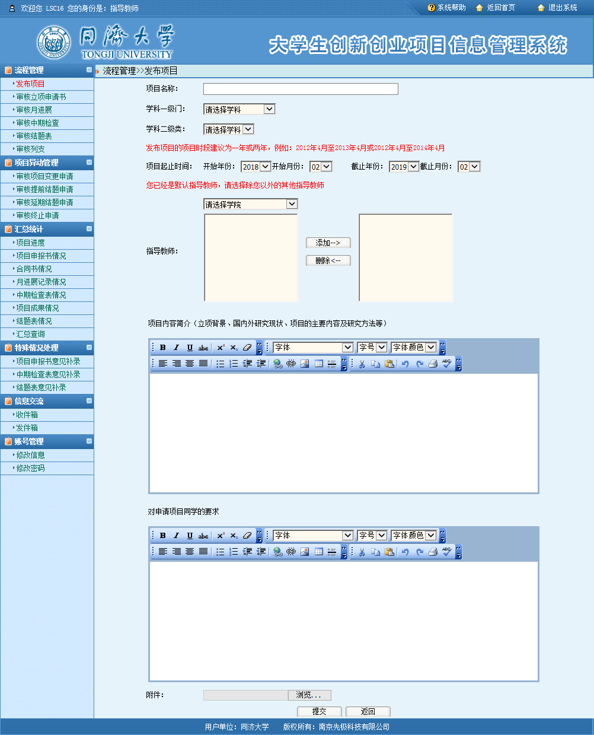
图1
2、提交后可以修改和删除申报书如图2所示，教师发布项目完成后可联系或者提醒院系管理员进行审核。
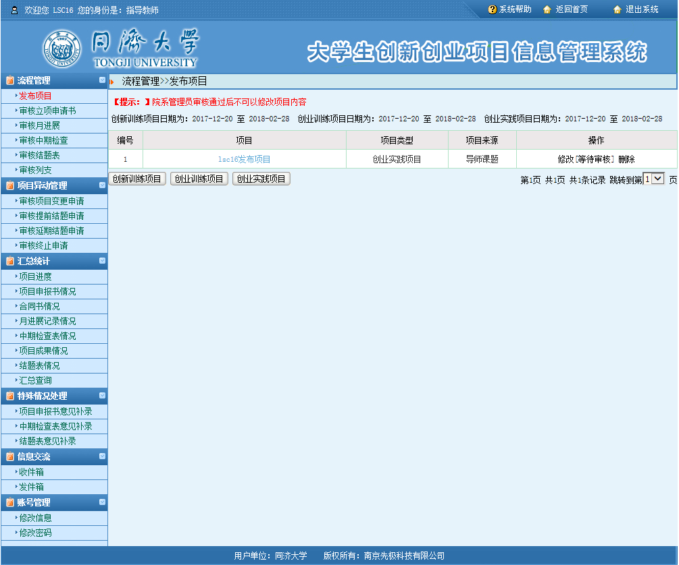
图2
3、院系管理员审核教师发布项目，审核通过，学生可选择项目进行申报。

小贴士：
（1）、教师申报项目需要插入图片或者申报书中有表格信息，解决办法如下：
可在编辑框中点击图标插入图标，插入图片时请将您的图片以西文命名。具体步骤见图3、4：
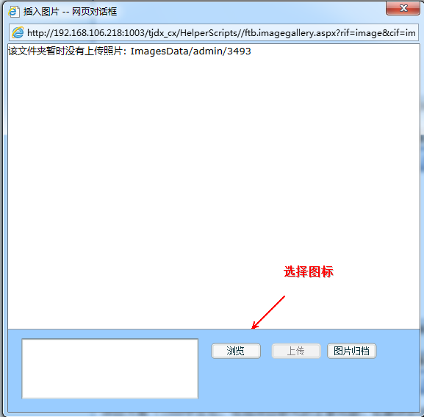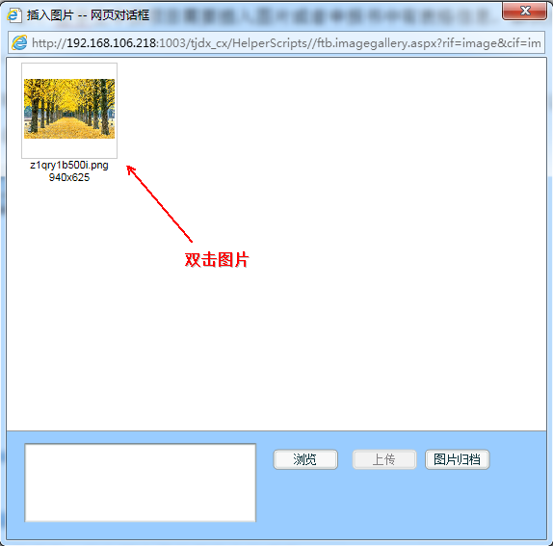
图3 图4
（2）、教师可修改申报书的内容情况如下：
A：教师申报项目提交后即可修改；
B：院系管理员审核教师发布的项目，审核结果为退回时,教师可修改申报书内容
（3）、院系管理员审核教师发布项目，审核结果为通过时,教师不能修改申报书内容。

- 项目审核部分
1、教师登录系统点击流程管理—审核立项申请书菜单后，在页面上教师可查看待审核的项目，点击项目名称查看项目详细信息，点击页面上数据列表“操作”字段中“审核”进入审核页面。如图5所示：
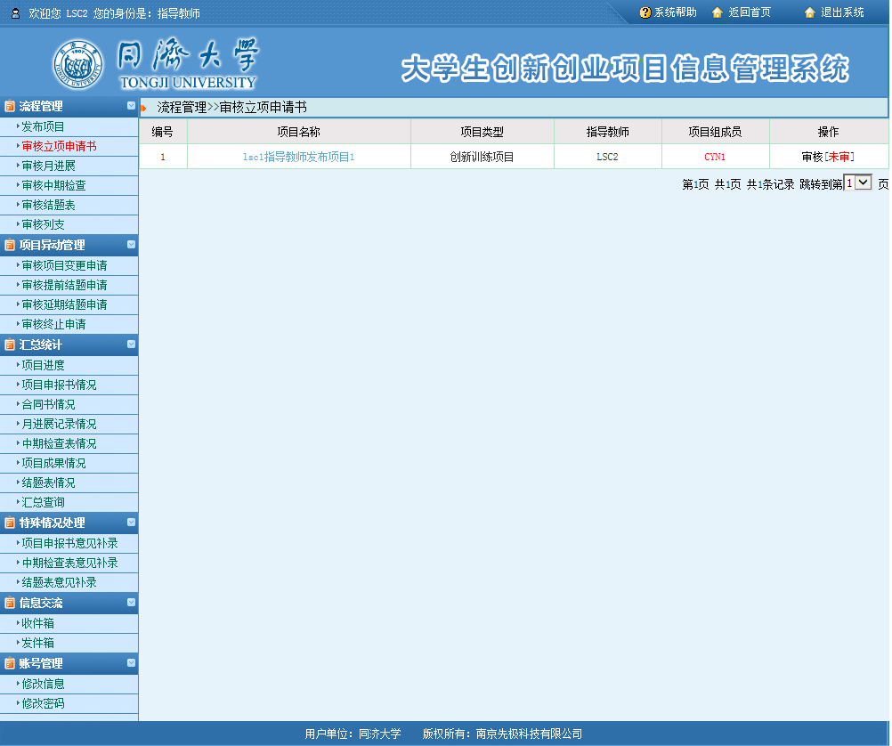
图5

2、指导教师点击审核进入审核页面后，逐项填写并提交即指导教师审核项目完成，如图6所示：
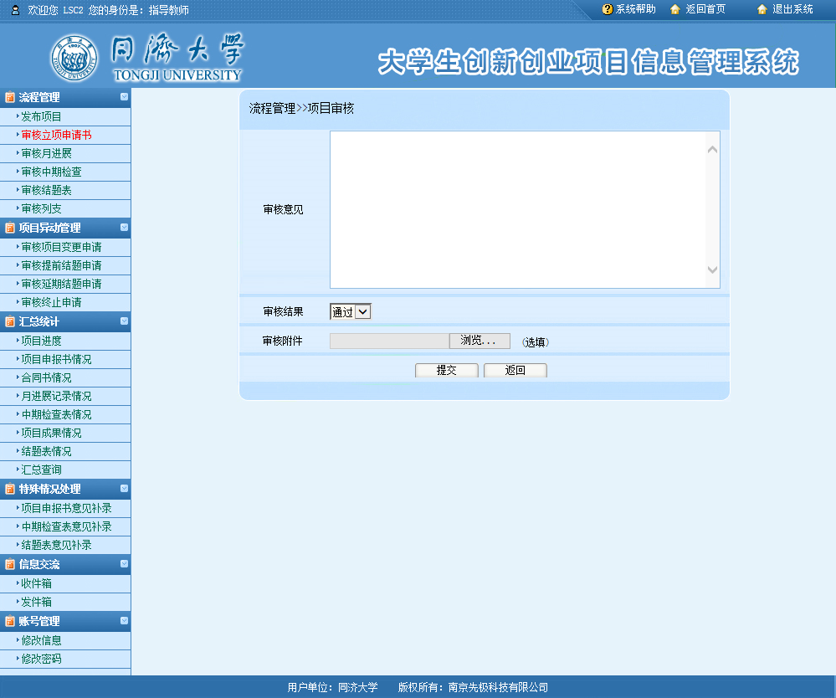
图6
小贴士：
（1）、指导教师审核项目，审核通过，可联系或提醒院系管理员进行审核；
（2）、指导教师审核项目，审核退回，该项目退回至项目负责人，您可联系或者提醒项目负责人进行修改，项目成员不可修改项目申报书。

- 中期检查审核部分
项目中期检查审核部分包含月进展审核、中期检查审核。
1、审核月进展
1.1、指导教师登录系统，点击流程管理---审核月进展菜单，页面上可查看学生提交月进展次数及指导教师未审核数，点击页面上数据列表“审核”进入审核页面。如图7所示：
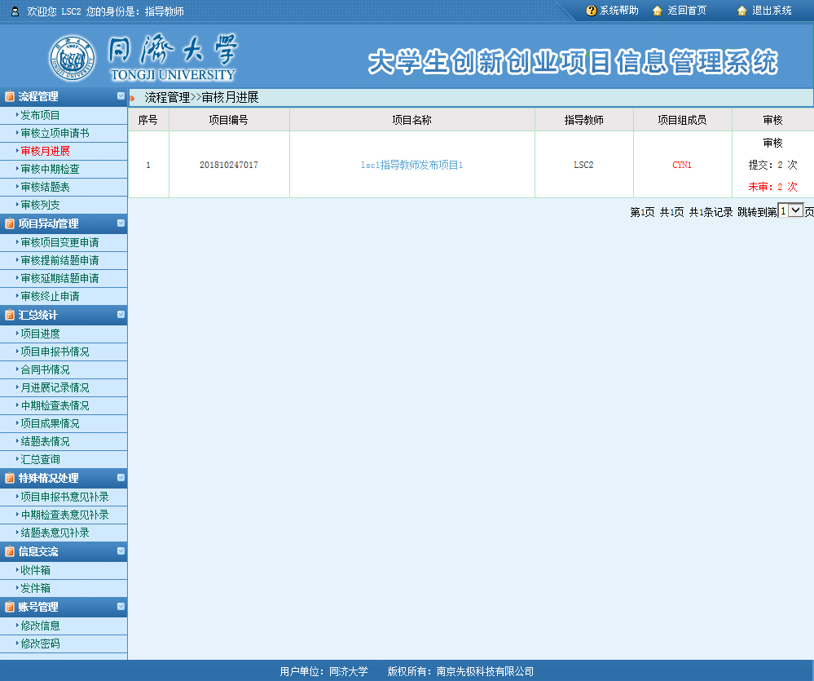
图7

1.2、点击审核后，在页面上点击“进入审核”，逐项填写并提交即审核月进展完成。
小贴士：
（1）、学生可提交或者未提交月进展记录情况。
（2）、学生提交月进展记录情况，指导教师才可审核。
2、审核中期检查
2.1、学生提交中期检查，指导教师需登录系统后点击流程管理---审核中期检查菜单，页面上可查看项目信息，点击页面上的“审核”进入中期检查审核页面。如图8所示：
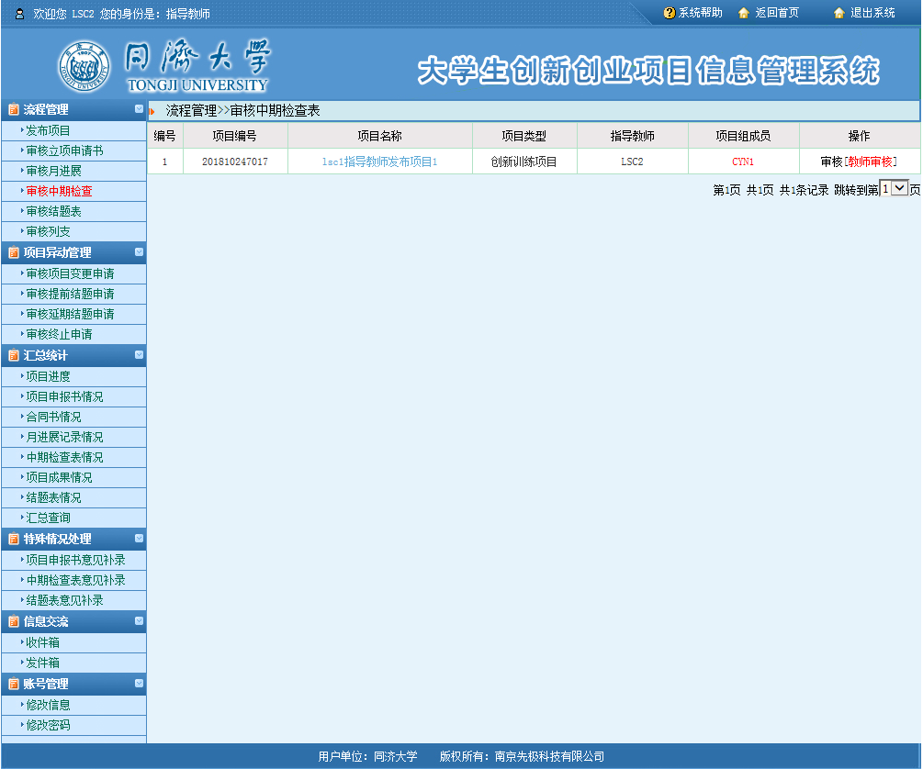
图8
2.2、中期检查审核页面可查看该项目中期检查详细信息，逐项填写并提交即指导教师审核中期检查完成。如图9所示：
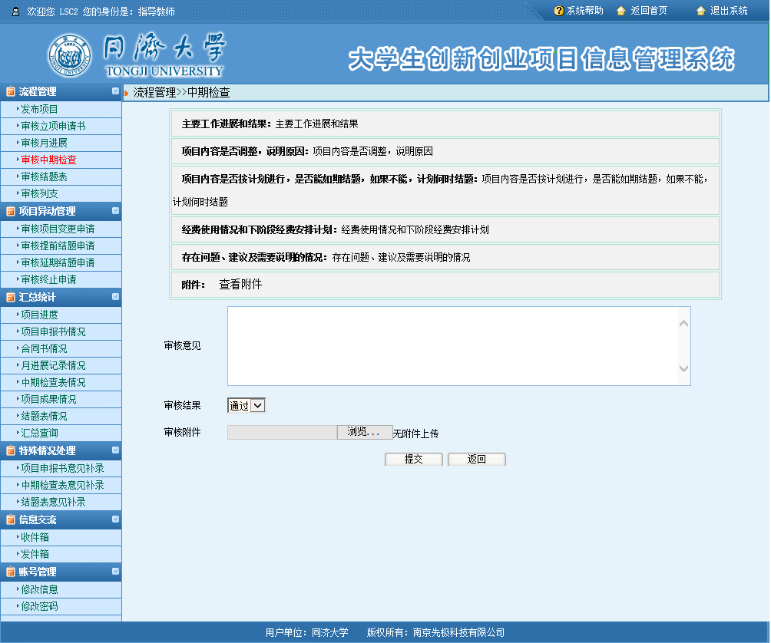
图9
小贴士：
（1）、指导教师审核中期检查，审核通过，您可以联系或者提醒院系管理员进行审核。
（2）、指导教师审核中期检查，审核退回，项目中期检查退回至项目负责人，您可以联系或者提醒项目负责人进行修改。

四、项目结题审核部分
项目结题审核部分包含审核结题表和审核项目列支。
1、审核结题表
1.1、学生提交结题表后指导教师需登录系统，点击流程管理---审核结题表菜单，页面上点击“审核结题表”进入审核页面，逐项填写。如图10所示：
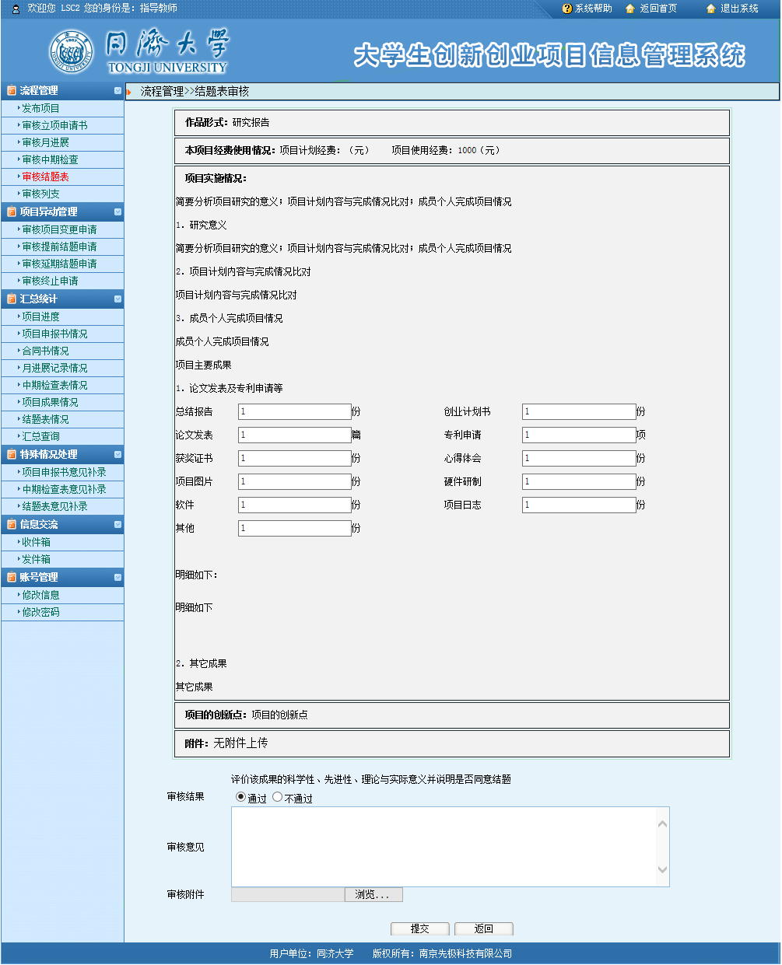
图10
1.2、指导教师审核通过后，您可联系或者提醒院系管理员进行审核。
小贴士：
（1）、指导教师审核结题表，审核通过，您可联系或者提醒院系管理员进行审核
（2）、指导教师审核结题表，审核退回，项目结题报告退回至项目负责人，您可联系或者提醒项目负责人进行修改。
2、审核项目列支
2.1、学生提交项目列支后，指导教师登录系统点击流程管理---审核列支菜单，页面上点击“审核列支”进入审核页面，逐项填写。如图11所示：
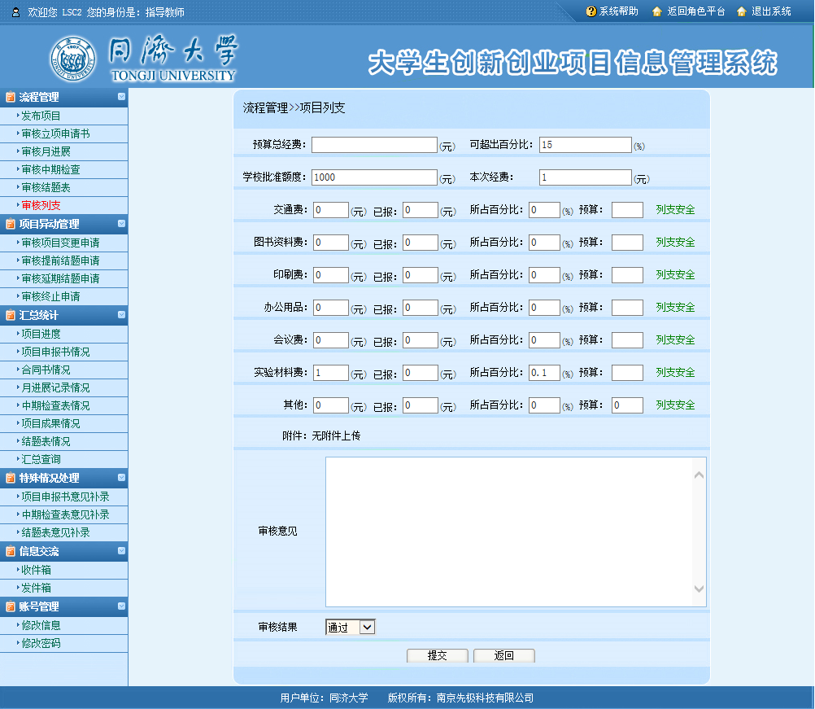
图11
2.2、逐项填写完成，点击提交即项目列支审核完成，您可联系或者提醒院系管理员进行审核。
小贴士：
（1）、指导教师审核列支，审核通过，您可联系或者提醒院系管理员进行审核。
（2）、指导教师审核列支，审核不通过，项目列支退回至项目负责人，您可联系或者提醒项目负责人进行修改。

- 项目异动管理审核部分
项目异动管理审核包含项目变更申请审核、结题提前申请审核、结题延期申请审核和终止申请审核。
1、审核项目变更申请
1.1学生提交项目变更申请后，指导教师登录系统，点击项目异动管理---审核项目变更申请菜单，页面上点击“等待教师审核”进入审核页面，逐项填写。如图12所示：
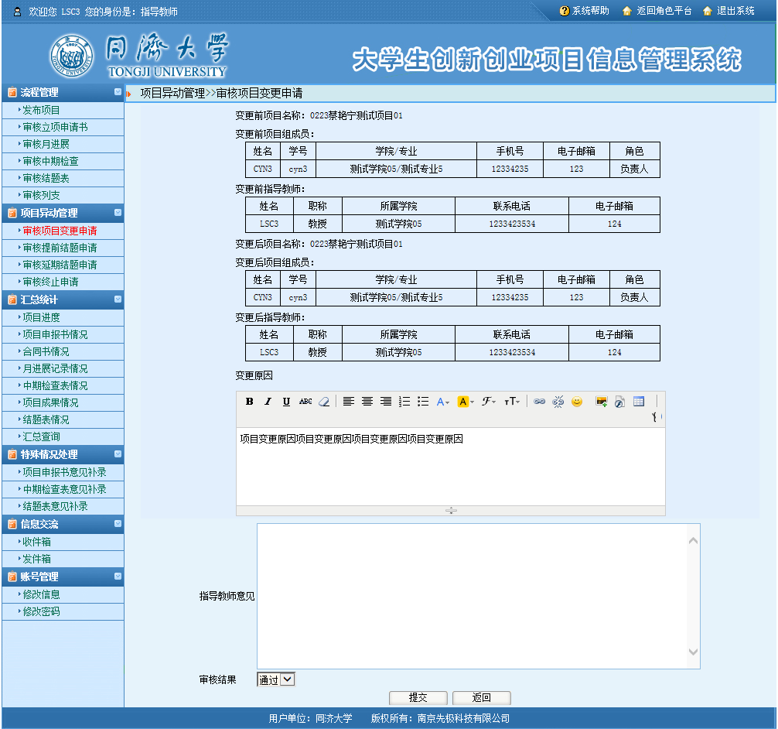
图12
1.2、指导教师审核项目变更申请，审核通过，您可联系或者提醒院系管理员进行审核；若审核退回，退回至项目负责人，您可联系或者提醒项目负责人修改。
2、审核提前结题申请
2.1、学生提交提前结题申请后，指导教师登录系统，点击项目异动管理—审核提前结题申请菜单，页面上点击“等待教师审核”进入审核页面，逐项填写。如图13所示：
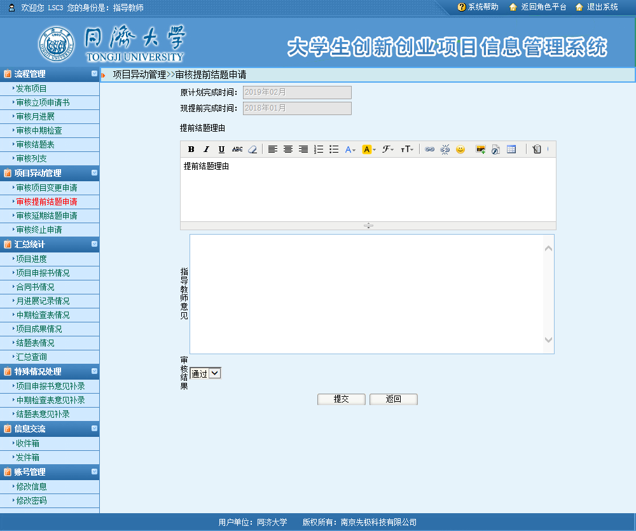
图13
2.2、指导教师审核提前结题申请，审核通过，您可联系或者提醒院系管理员进行审核；若审核退回，退回至项目负责人，您可联系或者提醒项目负责人修改。
3、审核延期结题申请
3.1学生提交延期结题申请后，指导教师登录系统，点击项目异动管理—审核延期结题申请菜单，页面上点击“等待教师审核”进入审核页面，逐项填写。如图14所示：
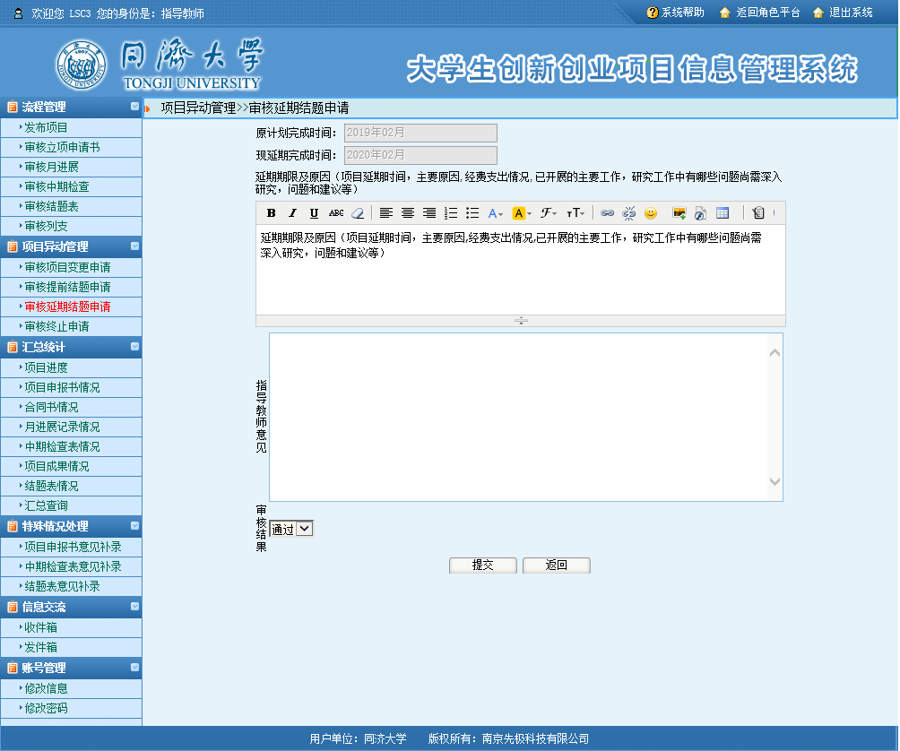
图14

3.2指导教师审核延期结题申请，审核通过，您可联系或者提醒院系管理员进行审核；若审核退回，退回至项目负责人，您可联系或者提醒项目负责人进行修改。
4、审核终止申请
4.1、学生提交延期结题申请后，指导教师登录系统，点击项目异动管理—审核延期结题申请菜单，页面上点击“等待教师审核”进入审核页面，逐项填写。如图15所示：
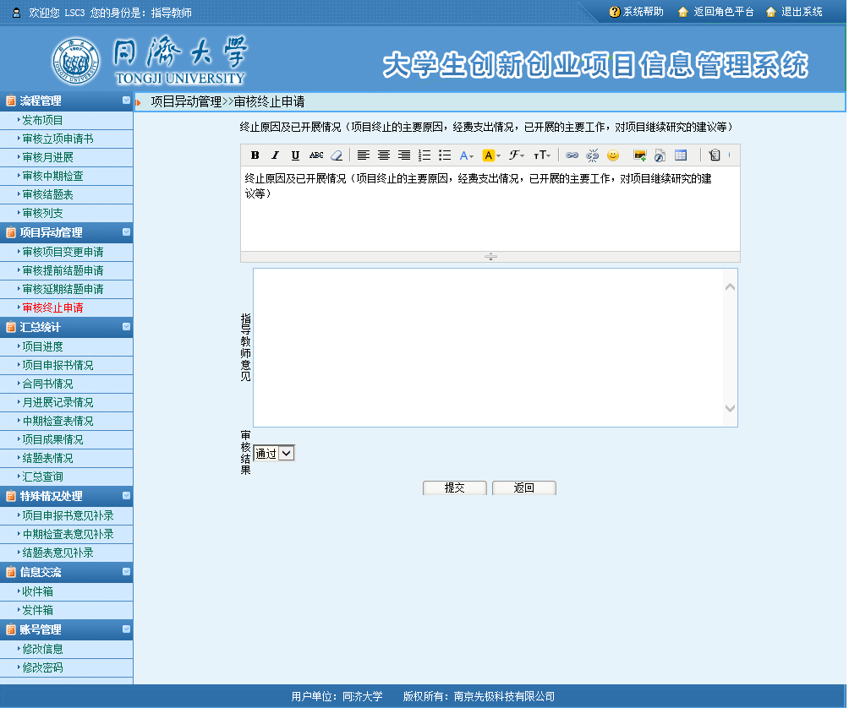
图15
4.2、指导教师审核终止申请，审核通过，您可联系或者提醒院系管理员进行审核；若审核退回，退回至项目负责人，您可联系或者提醒项目负责人进行修改。

六、汇总统计
1、项目进度
即指导教师查看自己所指导的项目情况，可导出excel，点击项目名称和项目详细查看项目信息，页面上也可查看项目当前状态信息。如图16所示：
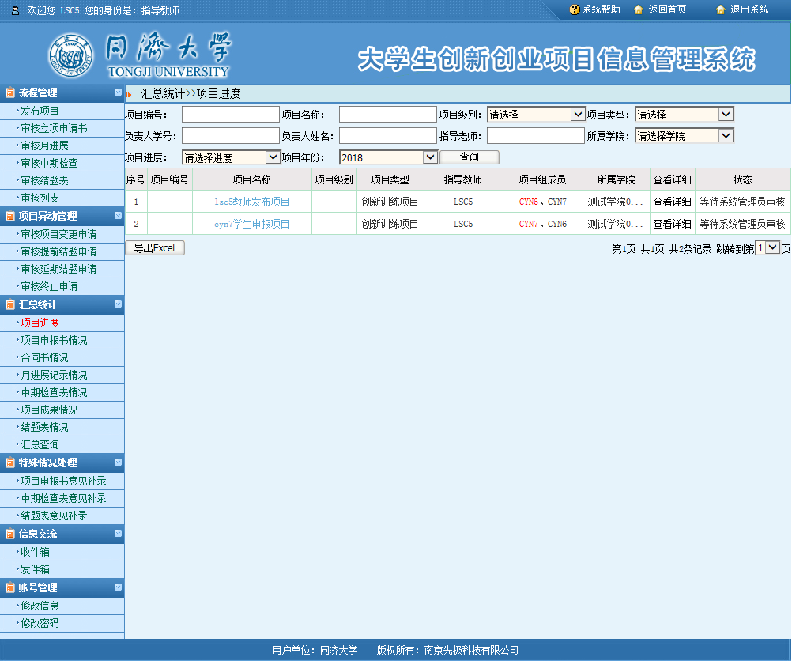
图16

2、项目申报书情况
即指导教师查看自己所指导项目的所有情况包括学院专家、学院管理员、校级专家和系统管理员审核情况。若老师意见、学院专家意见等显示未填，则老师、学院专家等未审核；若显示已填查看，可点击“已填查看”查看老师、学院专家、学院等审核项目详细情况。如图17所示：
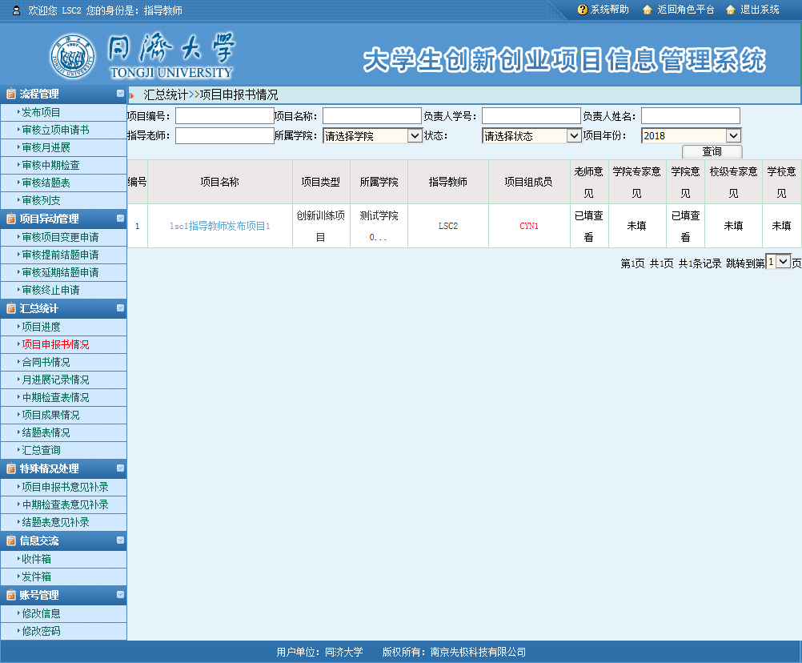
图17

3、合同书情况
即指导教师查看自己所指导项目的合同书信息，指导教师点击项目名称可查看项目详细信息，点击已添加查看可查看项目合同书信息，点击导出即导出合同书。如图18所示：
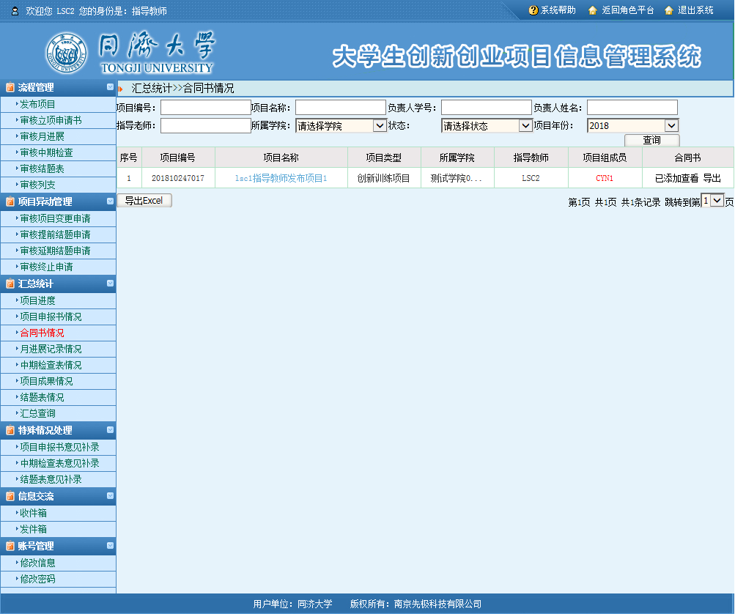
图18

4、月进展记录情况
即指导教师查看自己所指导项目的月进展记录情况，指导教师可查看学生提交月进展次数及月进展审核数，点击学生提交次数可查看月进展记录详细信息及附件信息。点击审核数可查看指导教师审核月进展详细信息。如图19所示：
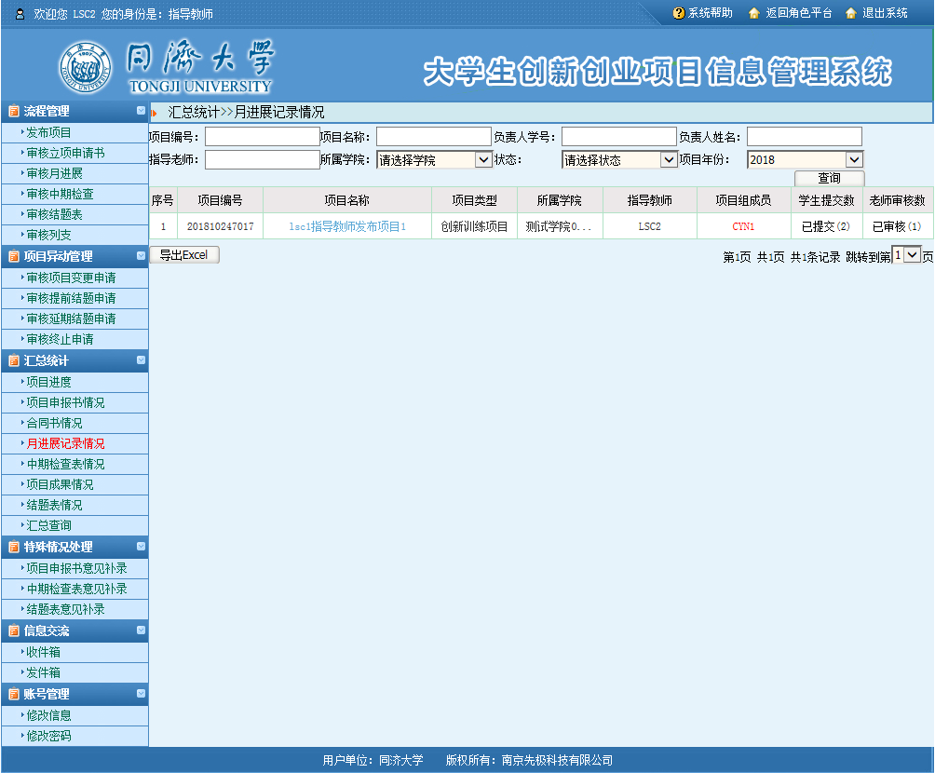
图19

5、中期检查表情况
即指导教师查看自己所指导项目的中期检查所有情况包括学院专家、学院管理员、校级专家和系统管理员审核情况。若老师意见、学院专家意见等显示未填，则老师、学院专家等未审核；若显示已填查看，可点击“已填查看”查看老师、学院专家、学院等审核中期检查详细情况。如图20所示：
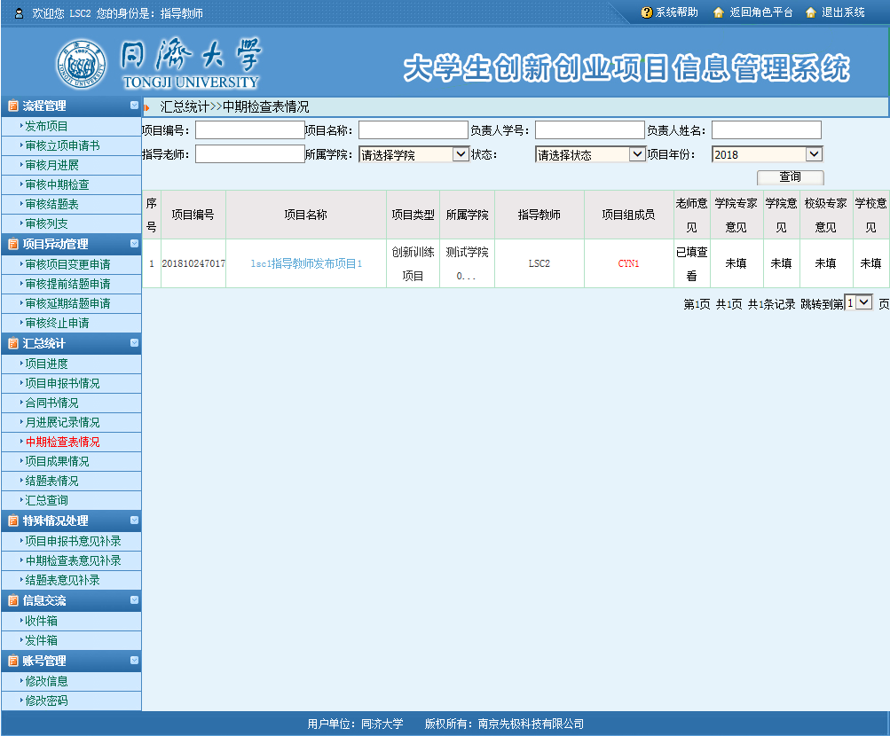
图20

6、项目成果情况
即指导教师查看自己所指导项目的项目成果情况，点击项目名称可查看项目详细信息，点击学生提交数可查看该项目所有的项目成果详细信息。如图21所示：
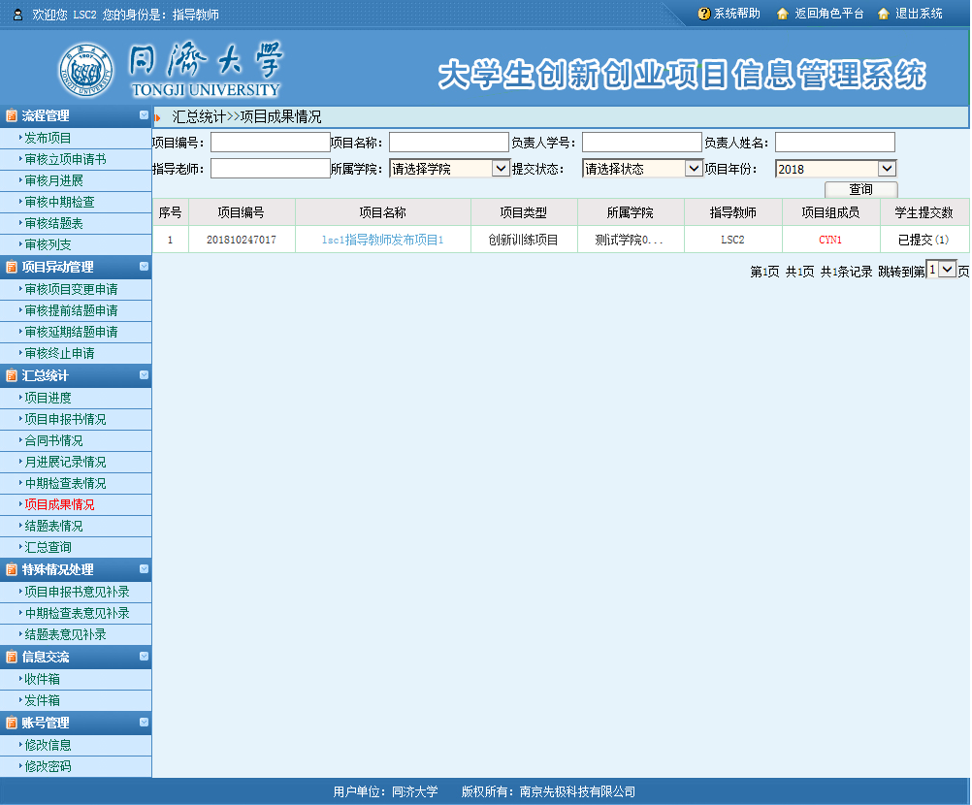
图21

7、结题表情况
即指导教师查看自己所指导项目的结题报告所有情况包括学院专家、学院管理员、校级专家和系统管理员审核情况。若老师意见、学院专家意见等显示未填，则老师、学院专家等未审核；若显示已填查看，可点击“已填查看”查看老师、学院专家、学院等审核情况。如图22所示：
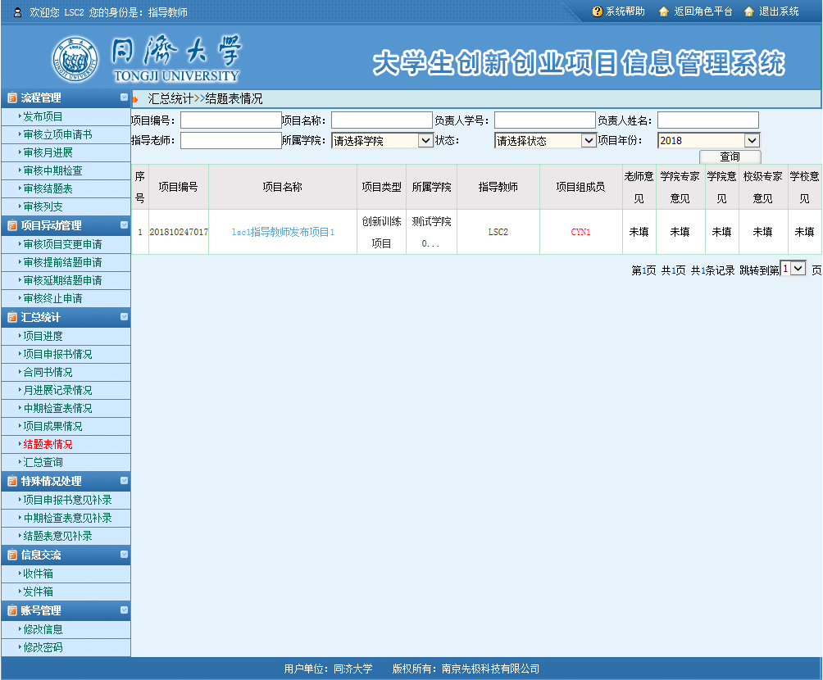
图22

8、汇总查询
即指导教师查看自己所指导项目的汇总情况，可生成表格，点击项目名称查看项目详细信息，也查看项目所属当前状态。如图23所示：
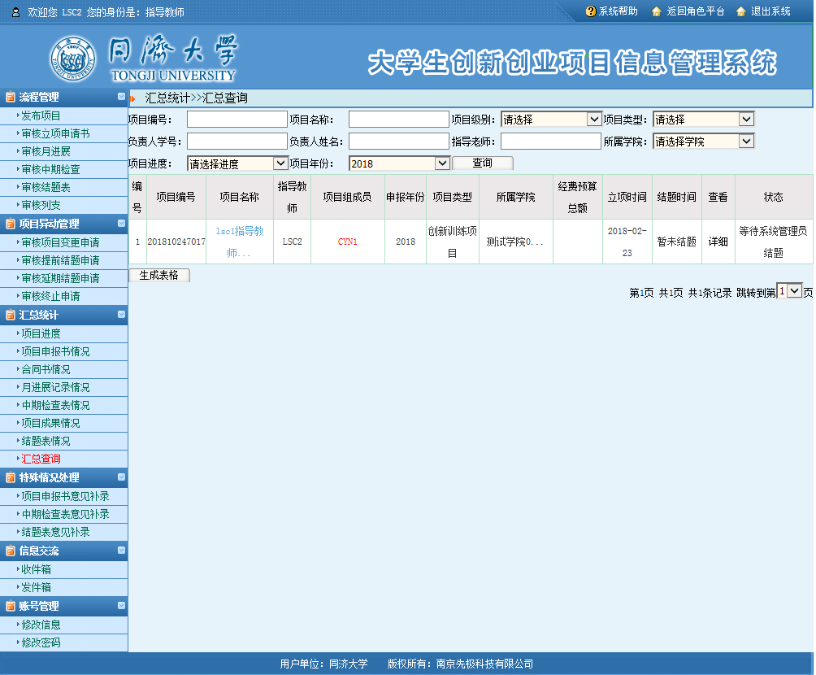
图23

七、其他
1、特殊情况处理
1.1项目申报书意见补录
指导教师可以通过此功能修改自己对项目申报书的审核意见，若指导教师未能在系统管理员或院系管理员之先审核项目，此时只能在此处补入需对项目的审核意见。如图24所示：
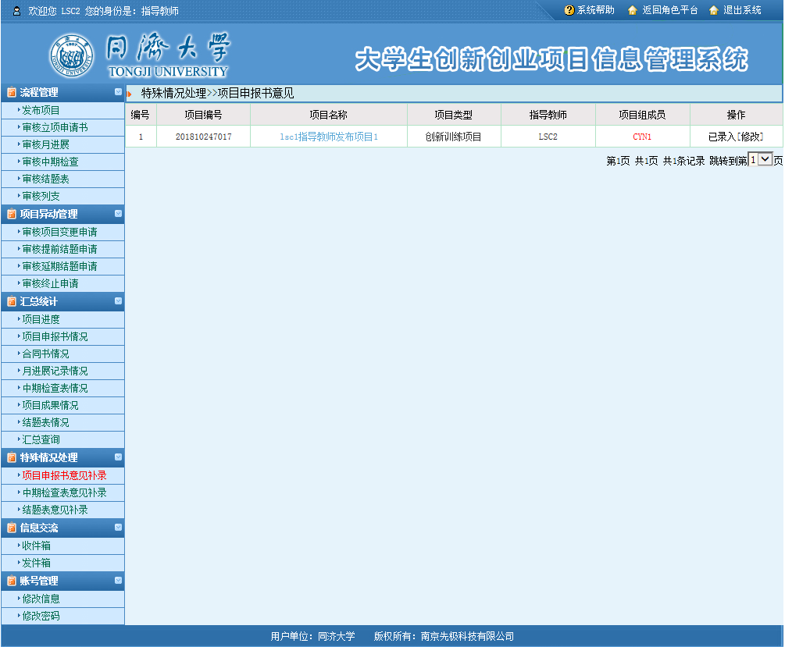
图24

1.2中期检查表意见补录
指导教师可以通过此功能修改自己对中期检查的审核意见，若指导教师未能在系统管理员或院系管理员之先审核中期，此时只能在此处补入需对中期的审核意见。如图25所示：
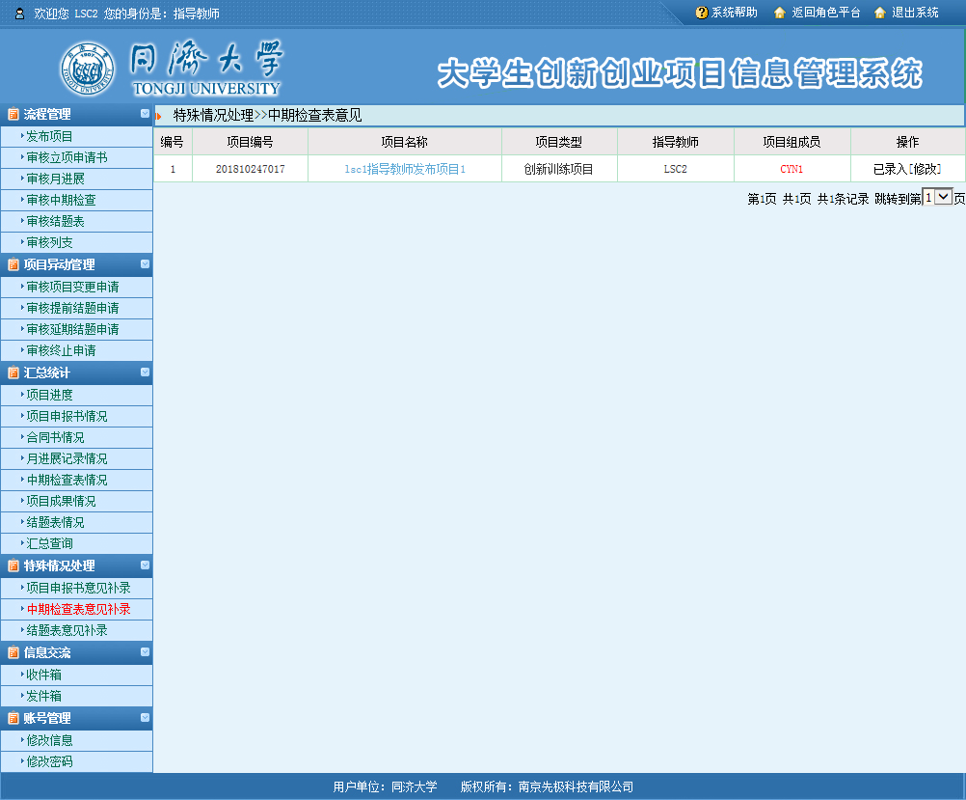
图25

1.3结题表意见补录
指导教师可以通过此功能修改自己对结题表的审核意见，若指导教师未能在系统管理员或院系管理员之先审核结题表，此时只能在此处补入需对结题表的审核意见。如图26所示：
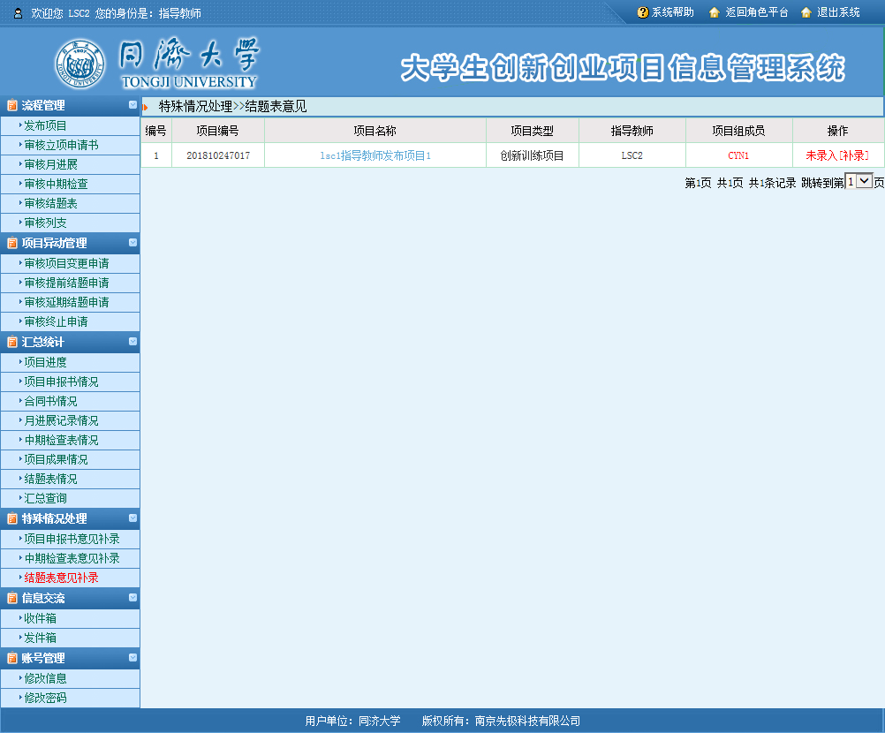
图26

2、信息交流
2.1、收件箱
即为指导教师可以查看任何人发给自己的信息。并且可以回复、删除、阅读等操作。如图27所示：
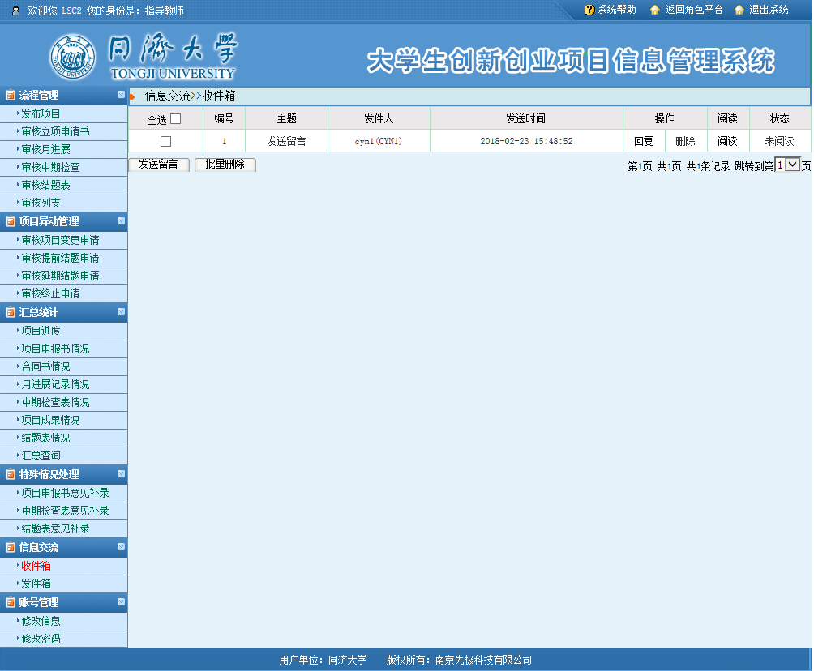
图27

2.2、发件箱
即为指导教师可以给任何角色发送信息。 如图28所示：
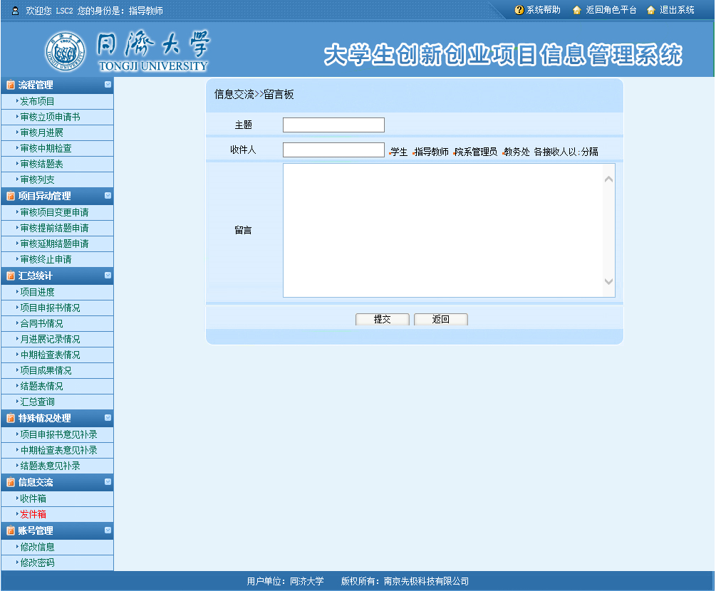
图28

3、账号管理
3.1修改信息
若系统管理员或院系管理员输入自己的账号信息有误，指导教师可在此功能下修改自己的个人信息，当自己的个人信息有变动时也可在此功能下更新。如图29所示：
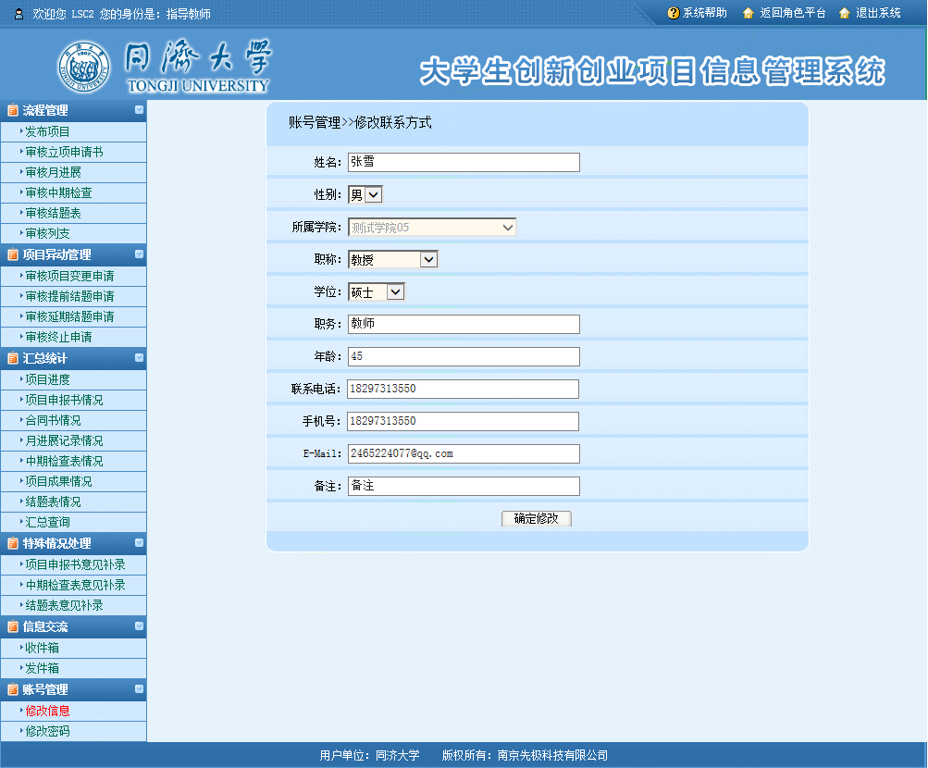
图29

3.2、修改密码
修改密码，即为点击修改密码，可以修改指导教师的登录密码。如图30所示：
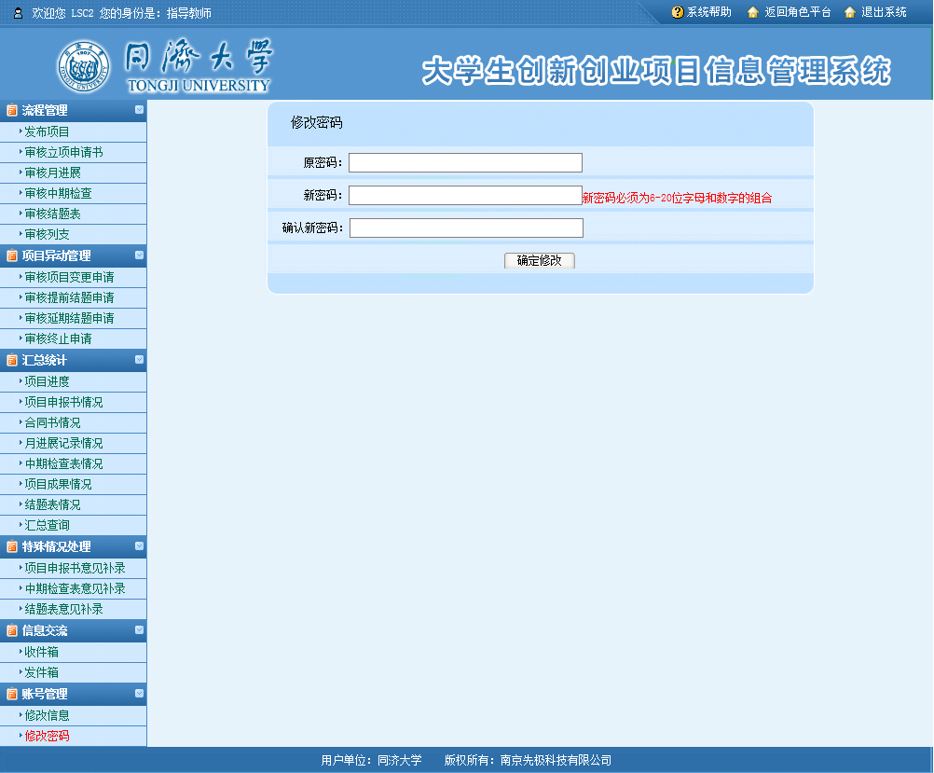
图30

